Práctica 01
Por Oliver Roberto Saraguro Remache

PLANTILLA DE RESPUESTAS

Construcción del Modelo E/R, y generación y validación del modelo relacional para el Caso de estudio Cadena de Farmacias

Diseño conceptual
Diagrama E/R
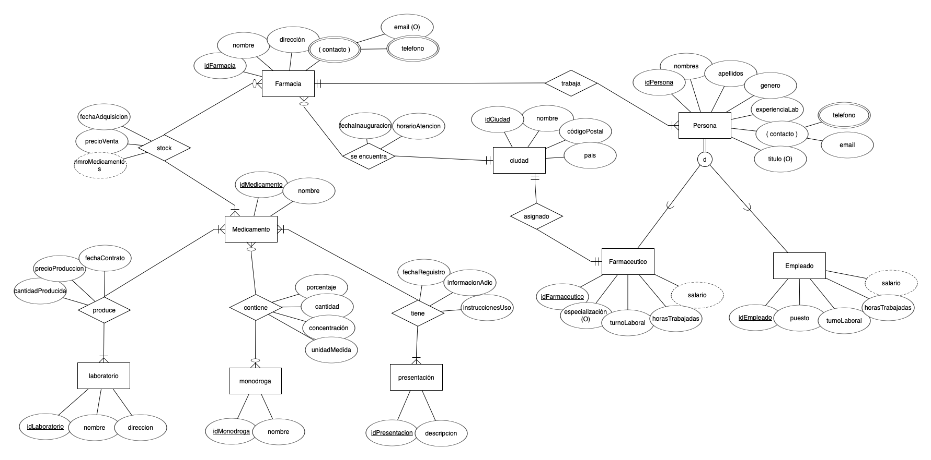

Diccionario de datos
Tipo Entidad | Atributo | Restriccion de Dominio Adicional | Multivaluado | Calculado | Descripcion Calculo | Valor por defecto
Ciudad | idCiudad |  |  |  |  | 0
Ciudad | nombre | No puede ir cadenas vacias
Ciudad | pais
Ciudad | codigoPostal |  |  |  |  | 0
Farmacia | idFarmacia
Farmacia | nombre | No puede ir cadenas vacias
Farmacia | direccion | No puede ir cadenas vacias
Farmacia | contacto |  | x
Persona | idPersona
Persona | nombre | No puede ir cadenas vacias
Persona | apellido | No puede ir cadenas vacias
Persona | genero | Solo valores "M" y "F"
Persona | experienciaLab
Persona | contacto
Persona | titulo
Farmaceutico | idFarmaceutico
Farmaceutico | especializacion
Farmaceutico | turnoLaboral | Solo los valores: "Matutino", "Vespertino", "Nocturno" y "Diurno" |  |  |  | "Matutino"
Farmaceutico | horasTrabajadas | No puede ser negativo |  |  |  | 0
Farmaceutico | salario | No puede ser negativo |  | x | Es igual a la multiplicacion de horas trabajadas por el valor de pago por horas que establesca la empresa | 0
Empleado | idEmpleado
Empleado | puesto
Empleado | turnoLaboral | Solo los valores: "Matutino", "Vespertino", "Nocturno" y "Diurno" |  |  |  | "Diurno"
Empleado | horasTrabajadas | No puede ser negativo |  |  |  | 0
Empleado | salario | No puede ser negativo |  | x | Es igual a la multiplicacion de horas trabajadas por el valor de pago por horas que establesca la empresa | 0
Medicamento | idMedicamento
Medicamento | nombre | No puede ir cadenas vacias
Laboratorio | idLaboratorio
Laboratorio | nombre | No puede ir cadenas vacias
Laboratorio | direccion | No puede ir cadenas vacias
Monodroga | idMonodroga
Monodroga | nombre | No puede ir cadenas vacias
Presentacion | idPresentacion
Presentacion | descripcion | No puede ir cadenas vacias

Diseño lógico
Diagrama de tablas
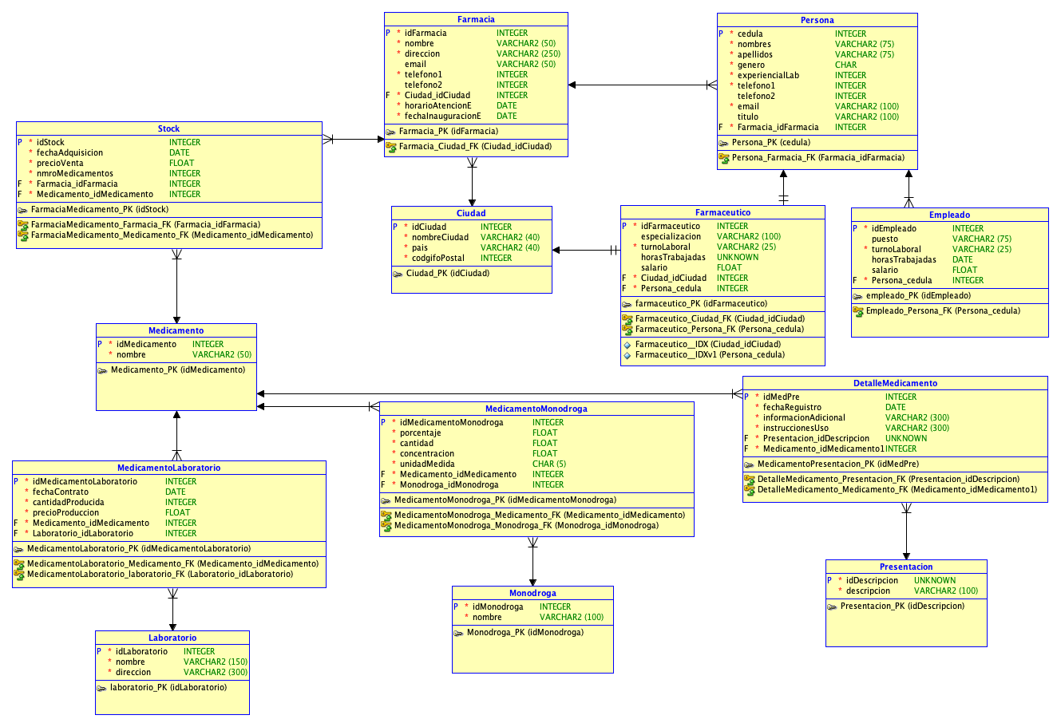

Diccionario de datos
 | Tipo Entidad | Atributo | Restriccion de Dominio Adicional | Multivaluado | Calculado | Descripcion Calculo | Valor por defecto
PK | Ciudad | idCiudad |  |  |  |  | 0
 | Ciudad | nombre | No puede ir cadenas vacias
 | Ciudad | pais
 | Ciudad | codigoPostal |  |  |  |  | 0
PK | Farmacia | idFarmacia
 | Farmacia | nombre | No puede ir cadenas vacias
 | Farmacia | direccion | No puede ir cadenas vacias
 | Farmacia | email
 | Farmacia | telefono1 |  |  |  |  | 0
 | Farmacia | telefono2 |  |  |  |  | 0
FK | Farmacia | Ciudad_idCiudad
 | Farmacia | horarioAtencionE |  |  |  |  | 0
 | Farmacia | fechaInauguracionE | Debe ser igual o mayor a 1900 |  |  |  | 0
PK | Persona | cedula | No puede ir cadenas vacias |  |  |  | 0
 | Persona | nombres | No puede ir cadenas vacias
 | Persona | apellidos | No puede ir cadenas vacias
 | Persona | genero | Solo valores "M" y "F"
 | Persona | experienciaLab | No puede ser negativo |  |  |  | 0
 | Persona | telefono1 |  |  |  |  | 0
 | Persona | telefono2 |  |  |  |  | 0
 | Persona | email
 | Persona | titulo
FK | Persona | farmacia_idFarmacia
PK | Farmaceutico | idFarmaceutico
 | Farmaceutico | especializacion
 | Farmaceutico | turnoLaboral | Solo los valores: "Matutino", "Vespertino", "Nocturno" y "Diurno" |  |  |  | Diurno
 | Farmaceutico | horasTrabajadas |  |  |  |  | 0
 | Farmaceutico | salario | No puede ser negativo |  | x | Es igual a la multiplicacion de horas trabajadas por el valor de pago por horas que establesca la empresa | 0
FK | Farmaceutico | Ciudad_idCiudad
FK | Farmaceutico | Persona_cedula
PK | Empleado | idEmpleado
 | Empleado | puesto
 | Empleado | turnoLaboral | Solo los valores: "Matutino", "Vespertino", "Nocturno" y "Diurno" |  |  |  | Matutino
 | Empleado | horasTrabajadas
 | Empleado | salario | No puede ser negativo |  | x | Es igual a la multiplicacion de horas trabajadas por el valor de pago por horas que establesca la empresa | 0
FK | Empleado | Persona_cedula
PK | Medicamento | idMedicamento
 | Medicamento | nombre | No puede ir cadenas vacias
PK | Stock | idStock
 | Stock | fechaAdquisicion |  |  |  |  | 0
 | Stock | precioVenta |  |  |  |  | 0
 | Stock | nmroMedicamentos |  |  | x | Es igual a la sumatoria de todos los medicamentos
FK | Stock | farmacia_idFarmacia
FK | Stock | Medicamento_idMedicamento
PK | Laboratorio | idLaboratorio
 | Laboratorio | nombre | No puede ir cadenas vacias
 | Laboratorio | direccion
PK | MedicamentoLaboratorio | idMedicamentoLaboratorio
 | MedicamentoLaboratorio | fechaContrato |  |  |  |  | 0
 | MedicamentoLaboratorio | cantidadProducida | No puede ser negativo |  |  |  | 0
 | MedicamentoLaboratorio | precioProduccion | No puede ser negativo |  |  |  | 0
FK | MedicamentoLaboratorio | Medicamento_idMedicamento
FK | MedicamentoLaboratorio | Laboratorio_idLaboratorio
PK | Monodroga | idMonodroga
 | Monodroga | nombre | No puede ir cadenas vacias
PK | MedicamentoMonodroga | idMedicamentoMonodroga
 | MedicamentoMonodroga | porcentaje | No puede ser negativo |  |  |  | 0
 | MedicamentoMonodroga | cantidadProducida | No puede ser negativo |  |  |  | 0
 | MedicamentoMonodroga | concentracion
 | MedicamentoMonodroga | unidadMedida | Se permiten unidades como: "mg", "mcg", "g","ml" |  |  |  | mg
FK | MedicamentoMonodroga | Medicamento_idMedicamento
FK | MedicamentoMonodroga | Monodroga_idMonodroga
PK | Presentacion | idPresentacion
 | Presentacion | descripcion | No puede ir cadenas vacias
PK | DetalleMedicamento | idMedPre
 | DetalleMedicamento | fechaReguistro |  |  |  |  | 0
 | DetalleMedicamento | informacionAdicional
 | DetalleMedicamento | instruccionesUso | No puede ir cadenas vacias
FK | DetalleMedicamento | Presentacion_idPresentacion | No puede ir cadenas vacias
FK | DetalleMedicamento | Medicamento_idMedicamento

Otras restricciones:
- Stock.numeroMedicamento: asegurar que cada medicamento en una farmacia tenga un cierto nivel mínimo de existencias para garantizar que no se quede sin stock.
- DetalleMedicamento. informacionAdicional: asegurar que dentro de esa información se refleje si es apto solo para adultos, menores o ambos.
- DetalleMedicamento. informacionAdicional: asegurar que dentro de esta información se especifique su venta solo con receta o sin la misma.
- DetalleMedicamento. instruccionesUso: establecer límite de cantidad para así evitar la sobredosis de medicamento.

